ЛАБОРАТОРНАЯ РАБОТА №4

Архитектура информационных систем

Выполнил: Нелепов Р.А. Фиту 3-2б

Цель работы: получить навыки построения архитектуры информационных систем

Ход работы:

Для нашей архитектуры новостного сайта сделаем схему работы сайта.

Схема работы процедуры регистрации/авторизации показана на рисунке 1.

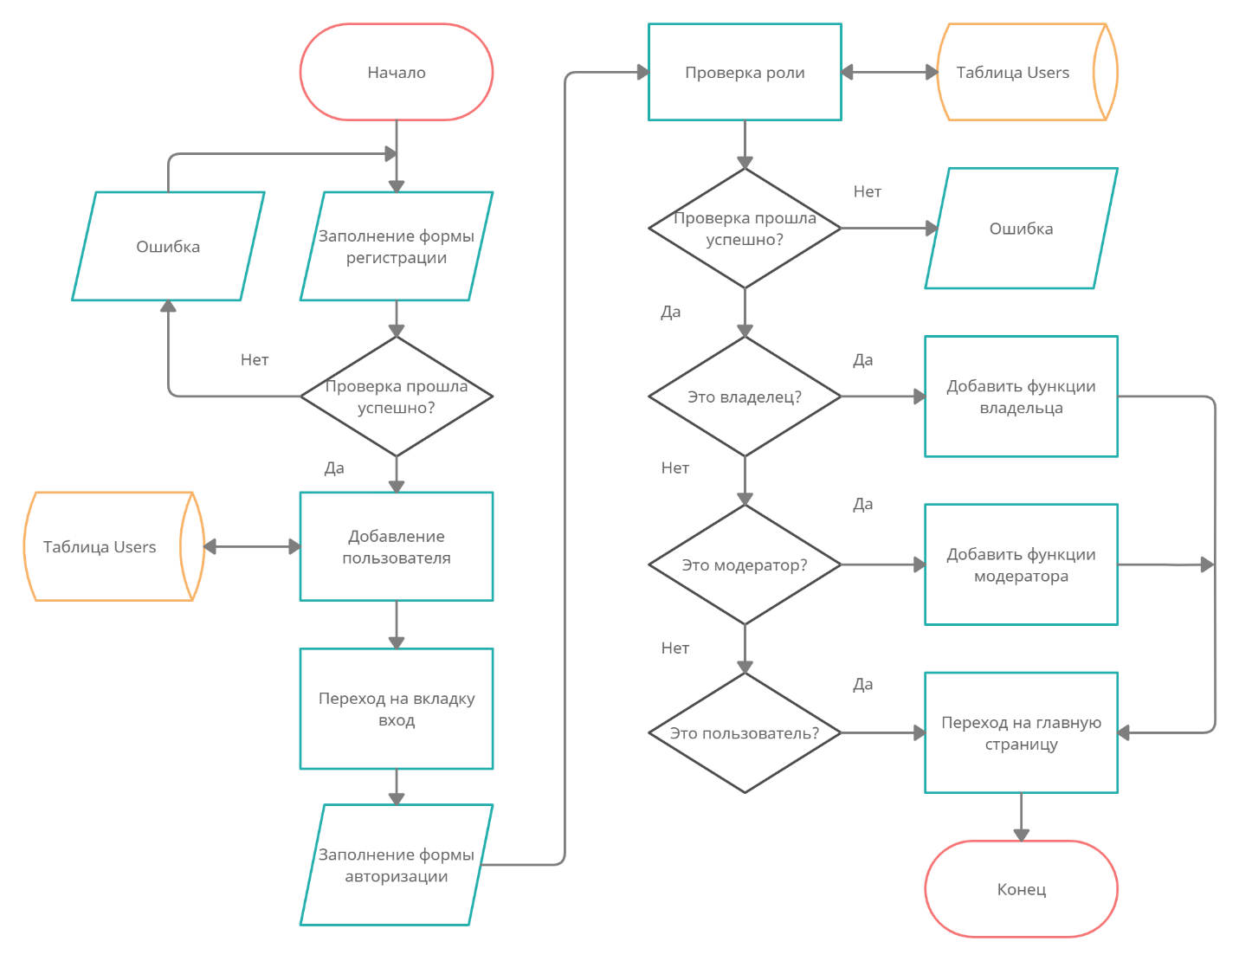

Рисунок 1 – Схема регистрации/авторизации

Схема работы переходов по страницам сайта показана на рисунке 2.

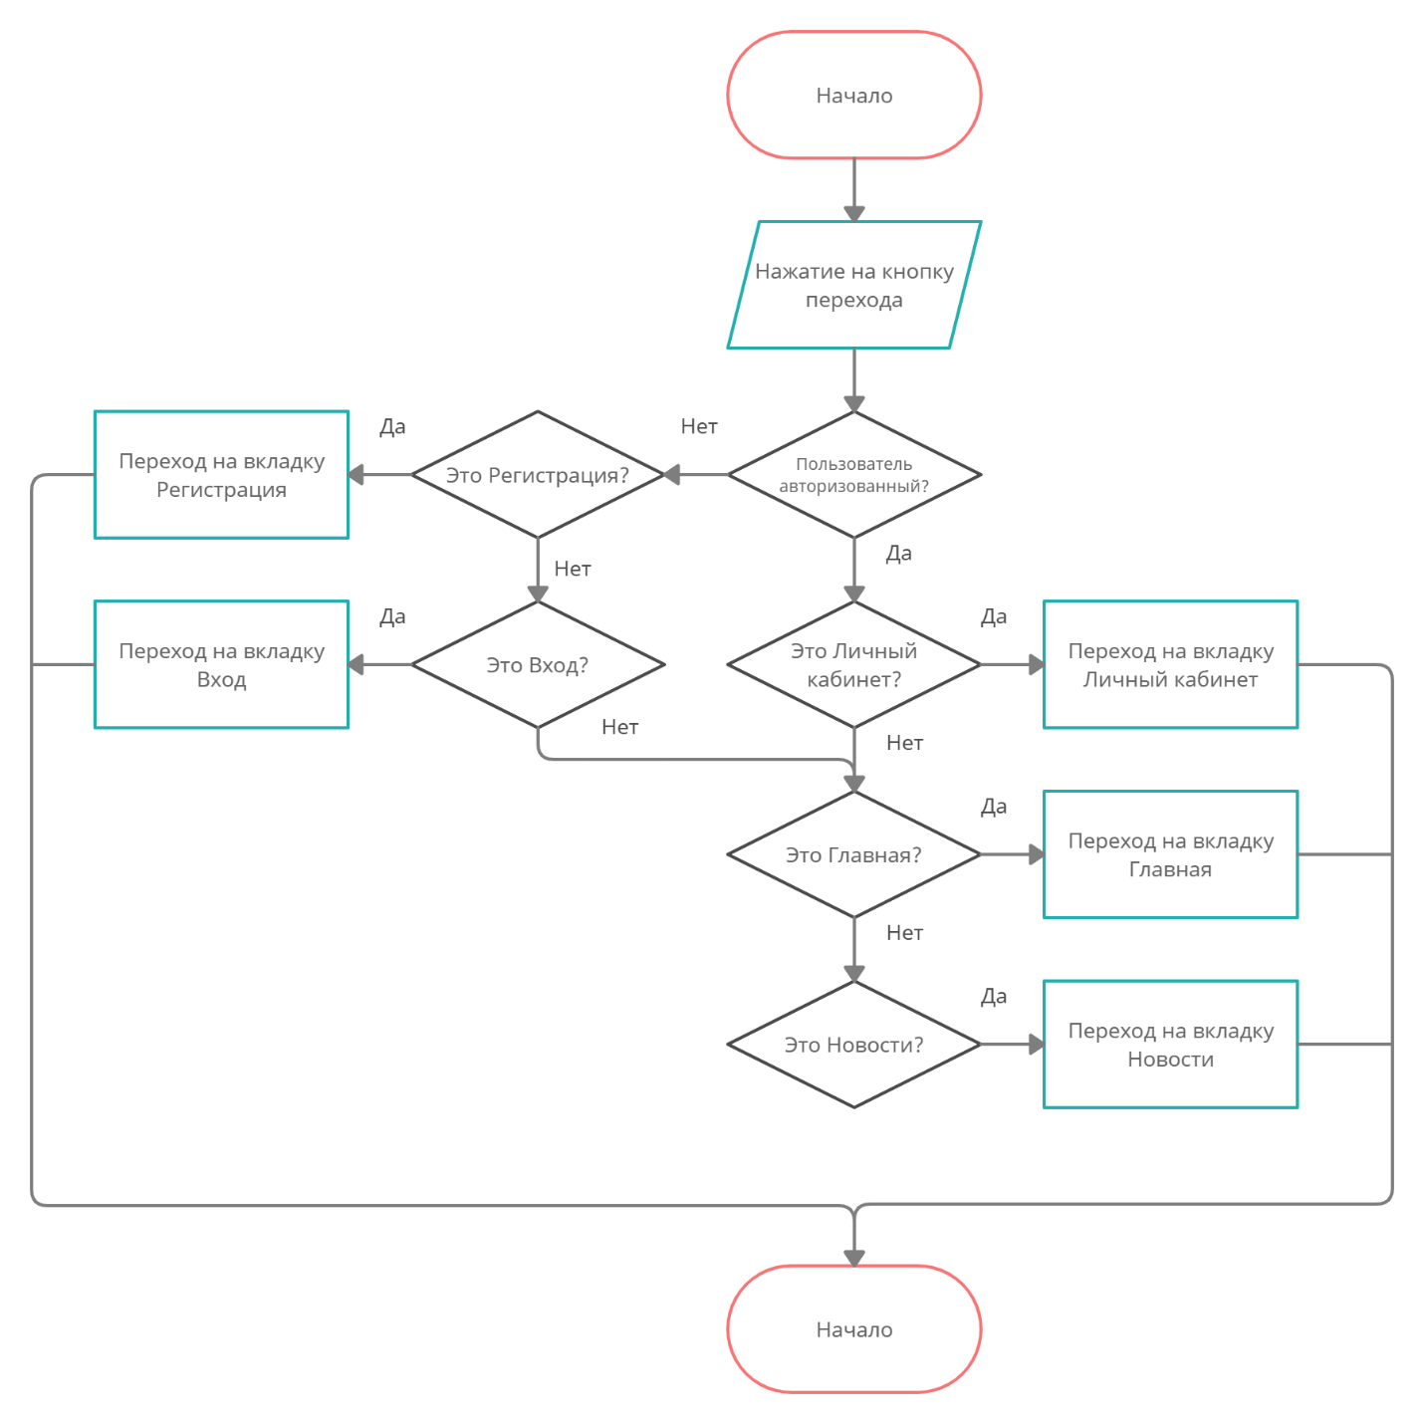

Рисунок 2 – Схема работы переходов

Схема работы главной страницы показана на рисунке 3.

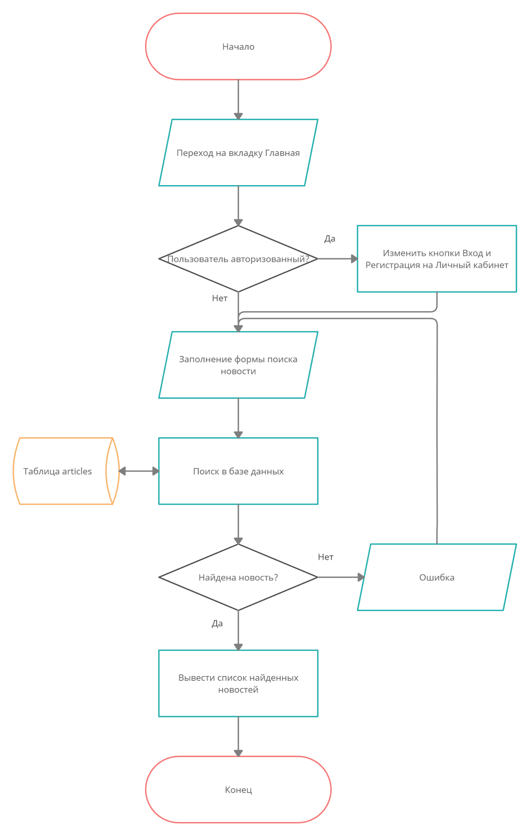

Рисунок 3 – Схема Главной страницы

Схема работы страницы с новостями показана на рисунке 4.

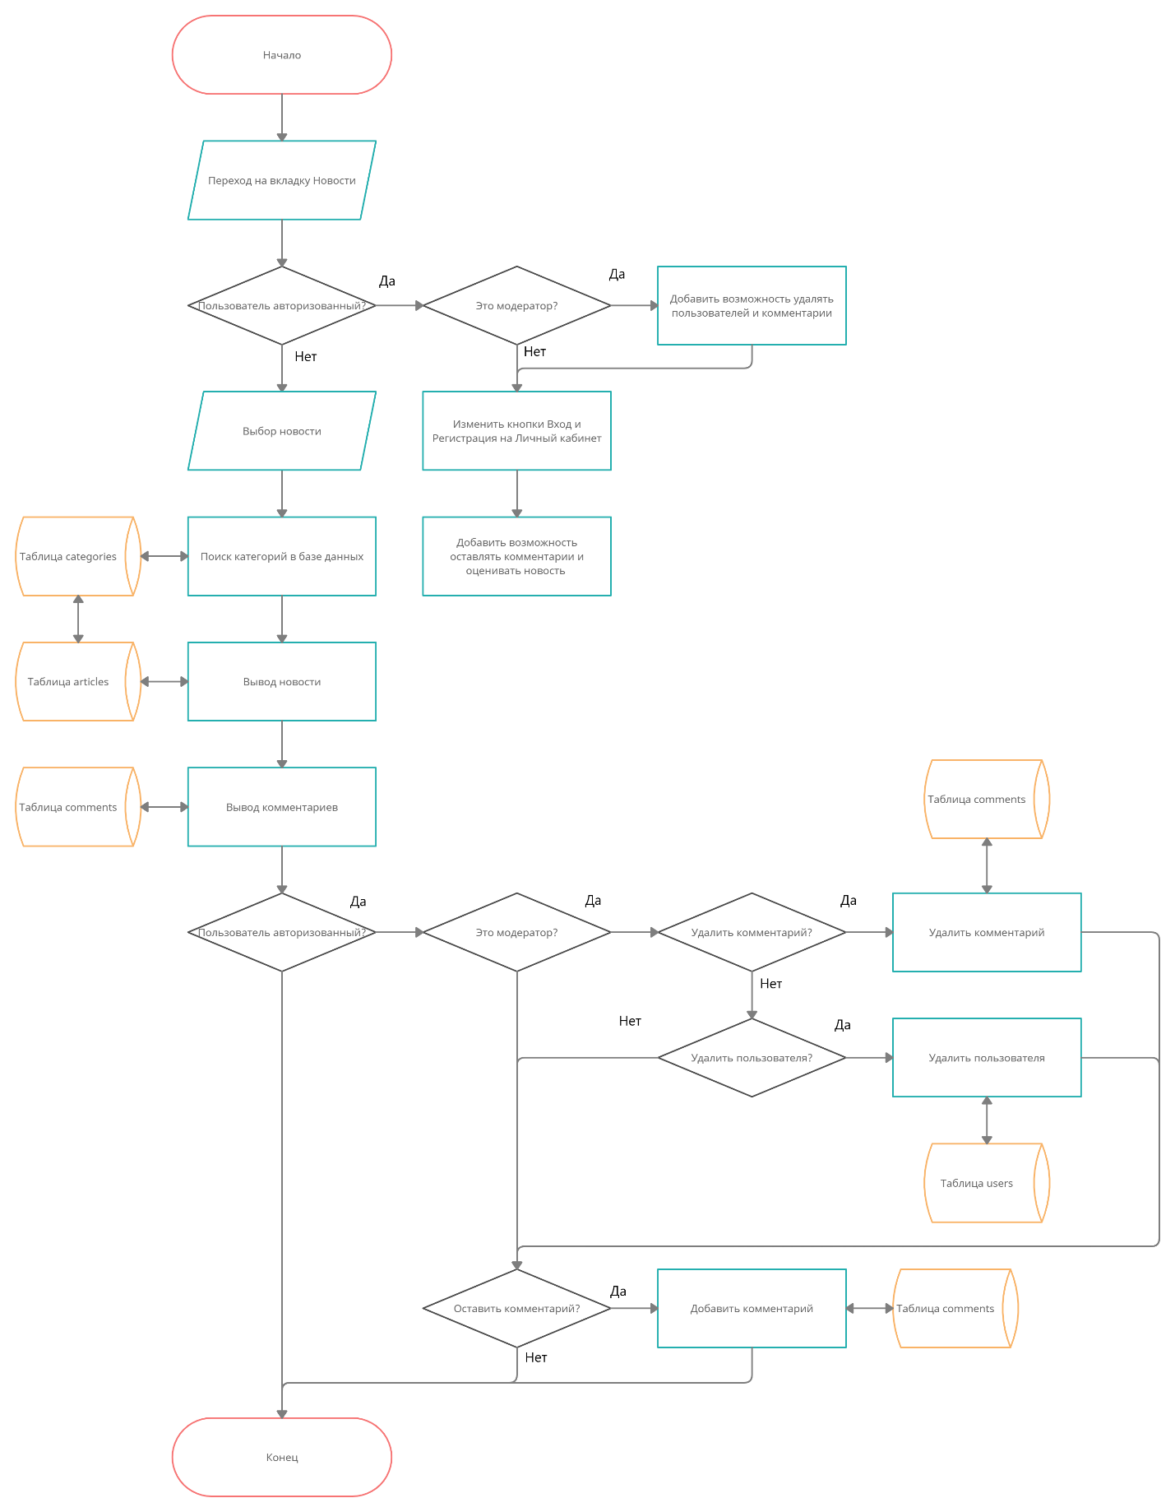

Рисунок 4 – Схема страницы новостей

Схема работы Личного кабинета показана на рисунке 5

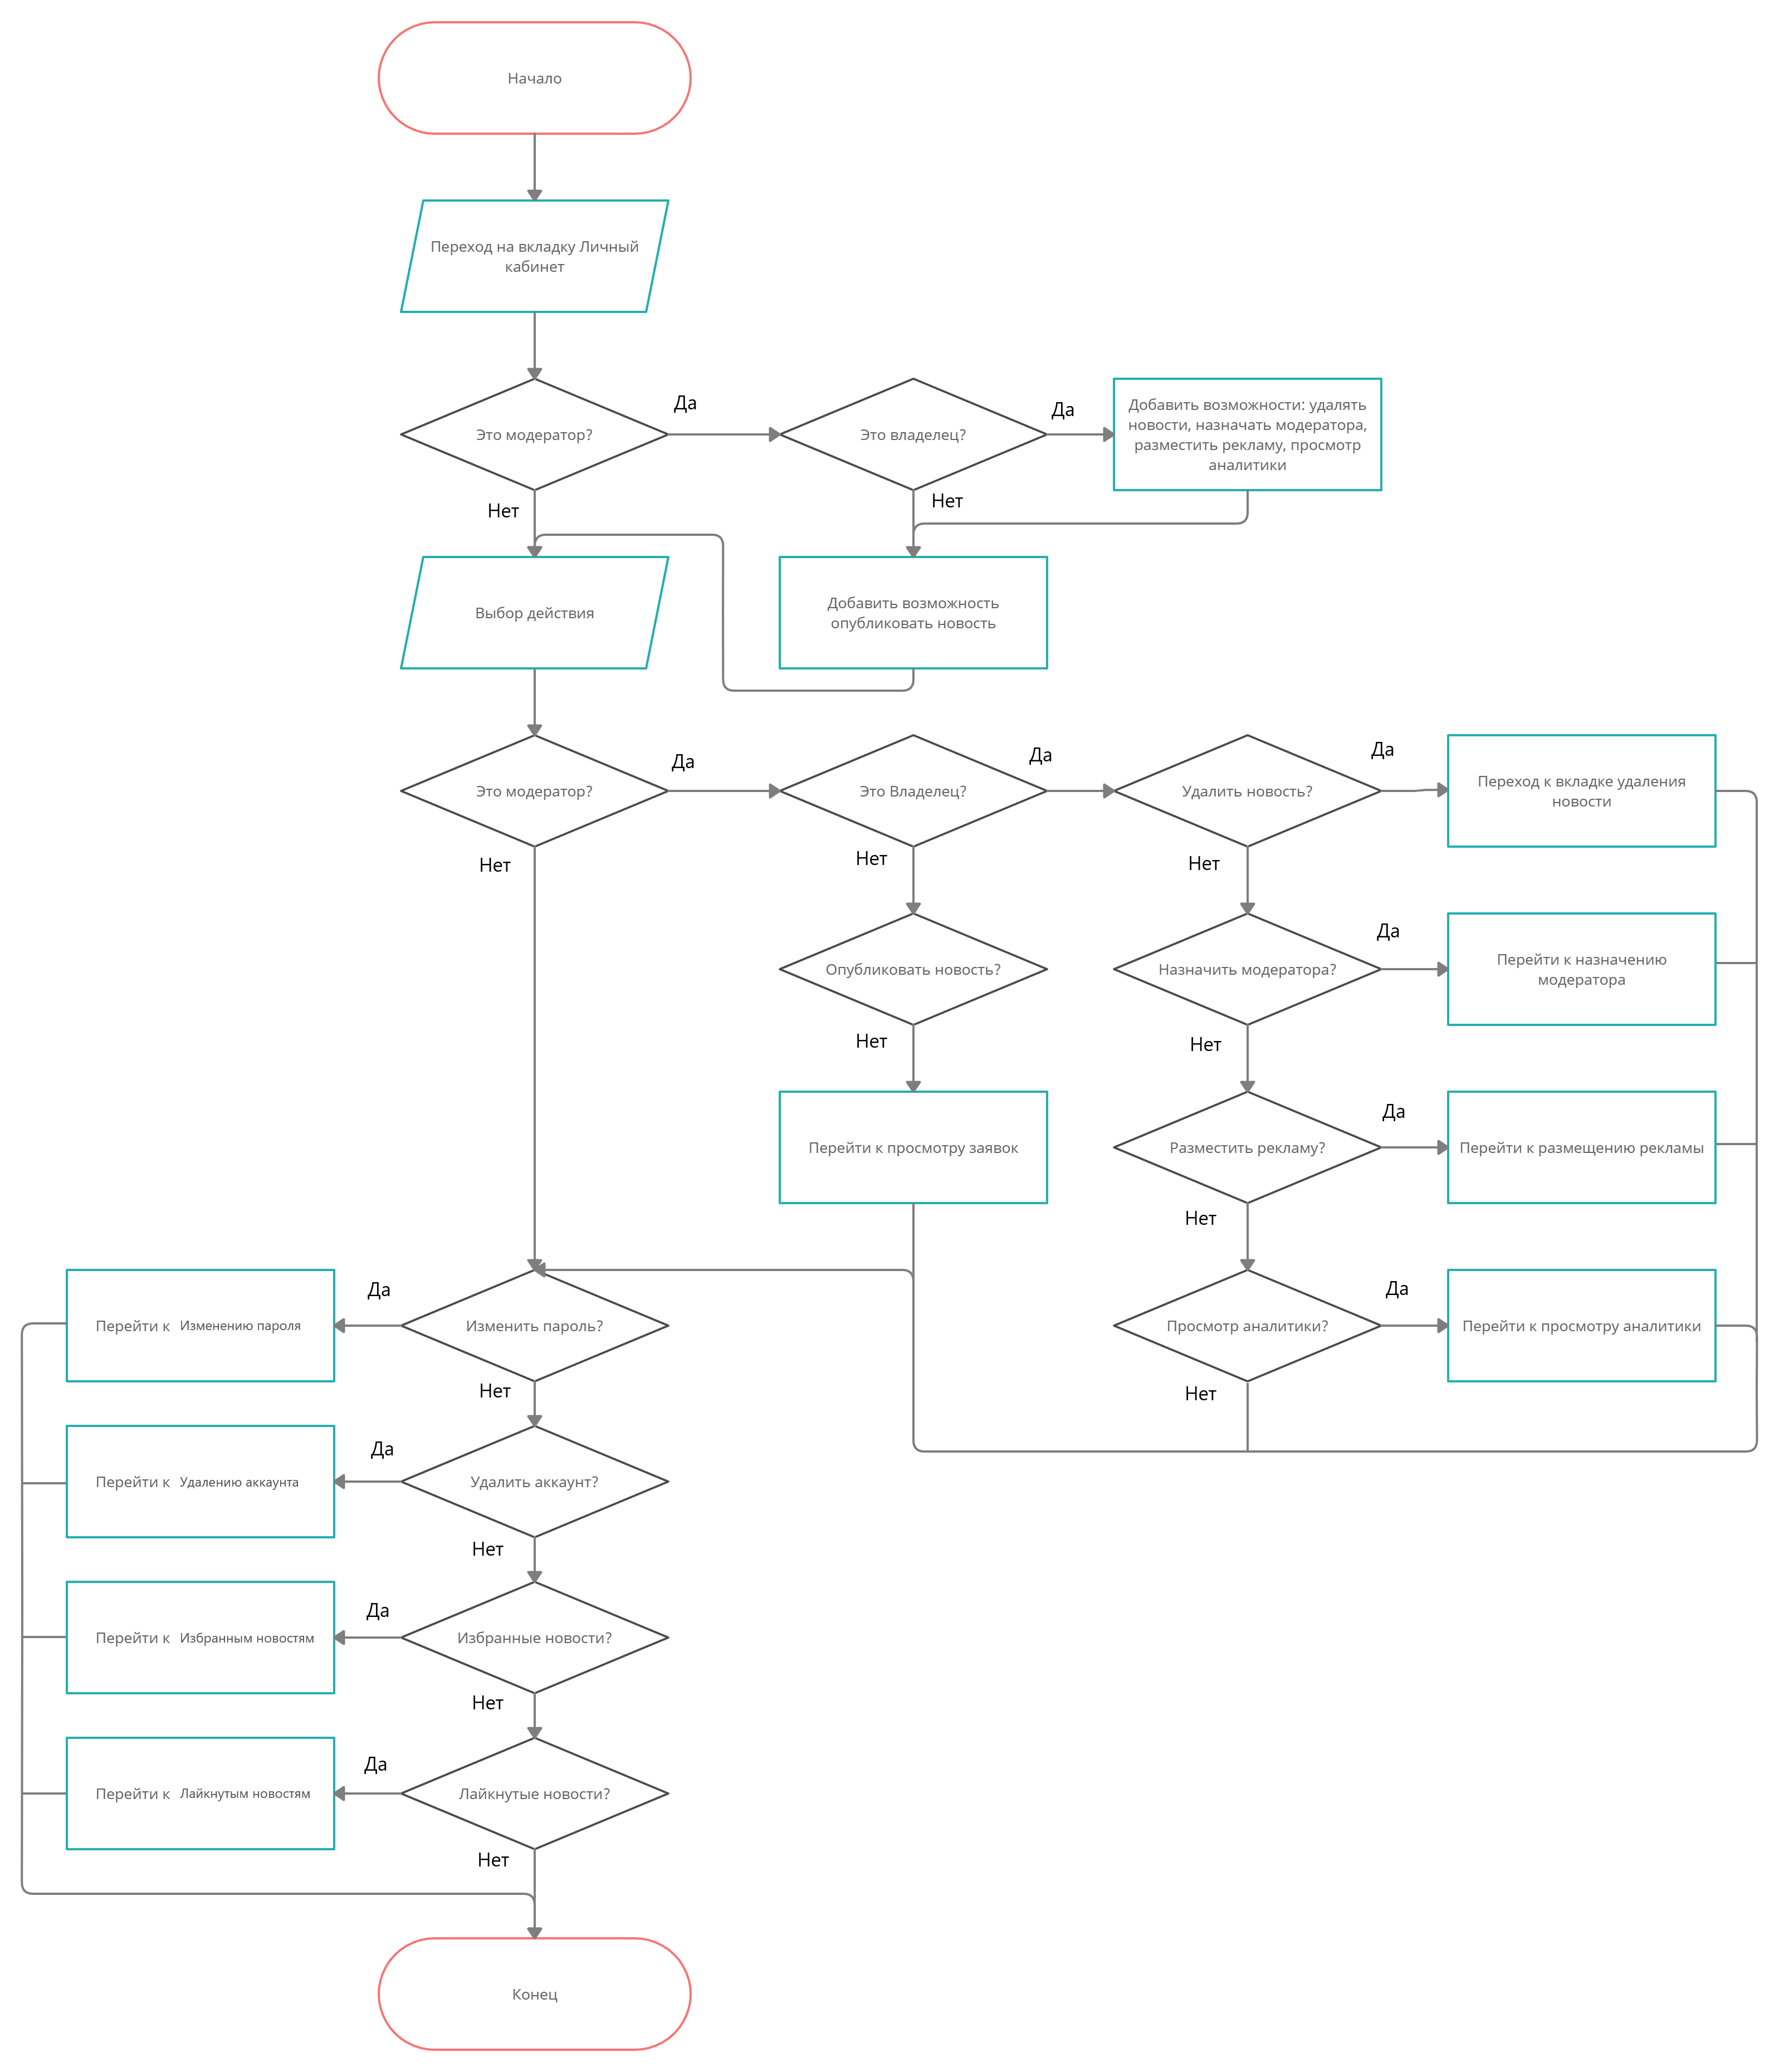

Рисунок 5 – Схема страницы новостей

Схема удаления новости владельцем показана на рисунке 6

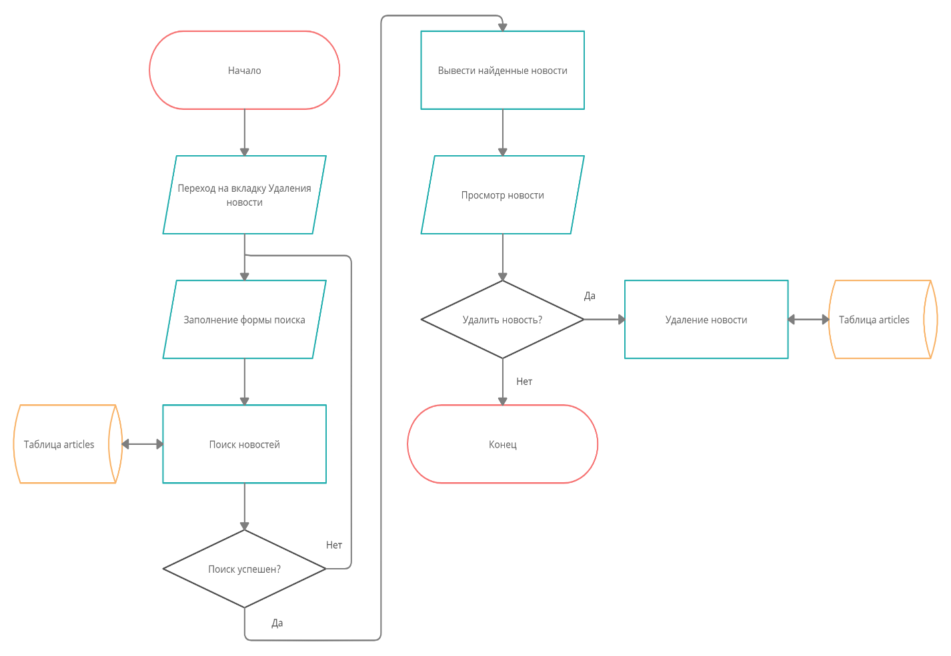

Рисунок 6 – Схема удаления новости

Схема отправки новости авторизированным пользователем показана на рисунке 7

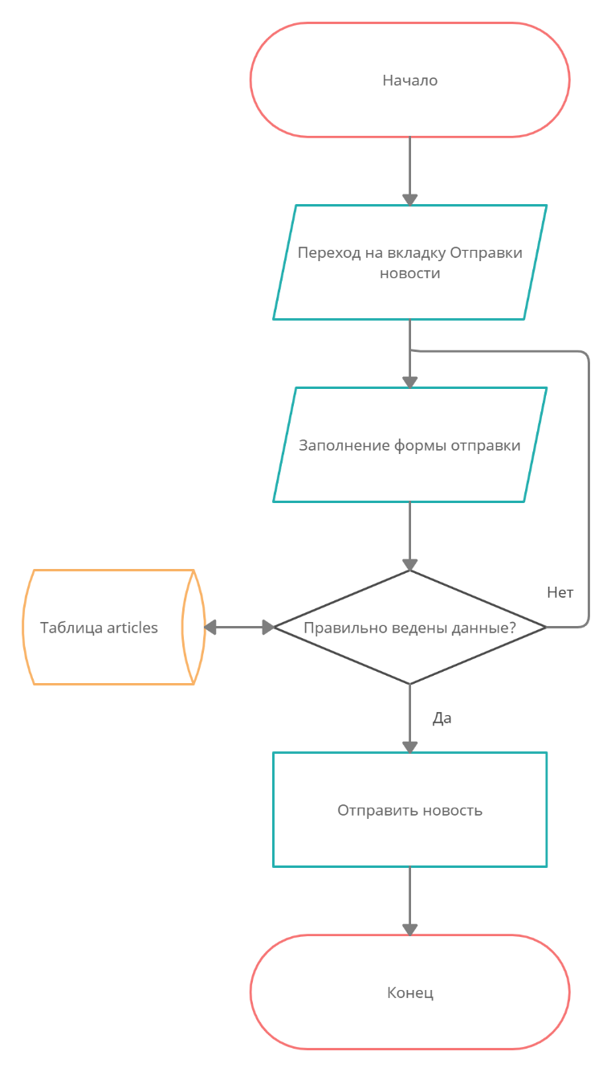

Рисунок 7 – Схема отправки новости

Схема публикации новости модератором показана на рисунке 8

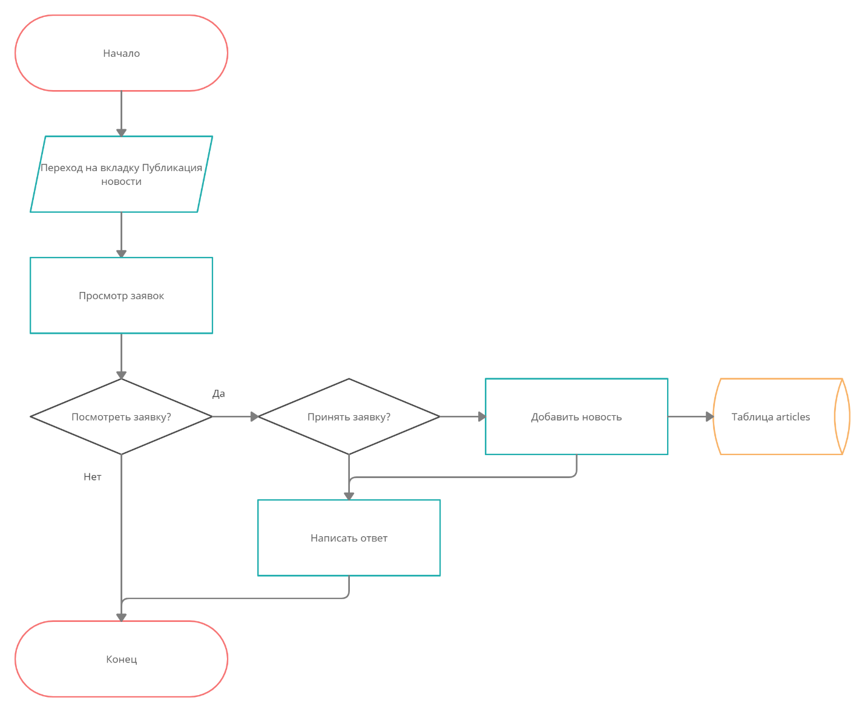

Рисунок 8 – Схема публикации новости

Вывод: Получить навыки построения архитектуры информационных систем.